Neobvezni izbirni predmet Umetnost
4. in 5. razred Budanje

Pozdravljeni učenci.
Vsi, ki obiskujete neobvezni predmet, imate za ta teden pripravljeno naslednjo nalogo.
Svoje izdelke mi lahko tudi pošlješ po elektronski pošti na naslov:
polona.pizzoni@os-sturje.si

CVETOČA MARJETICA

Danes boste izdelali cvetočo marjetico, kot jo lahko vidite na sliki.
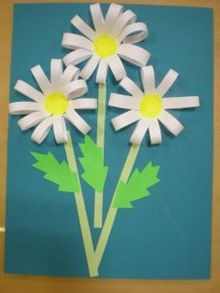

Postopek izdelave je zelo enostaven. Vzemite risalni list ali pa list formata A4 (lahko je tudi barven). Nato pa si pripravite še bel, rumen, ter zelen papir (če ga nimate doma, lahko uporabite bel papir, ki ga pobarvate z barvicami ali flomastri), škarje in lepilo.

Najprej si iz belega papirja izrežite trakove. Iz zelenega papirja izrežite stebla in liste. Iz rumenega papirja pa krogce (toliko krogcev, kot boste imeli rož).
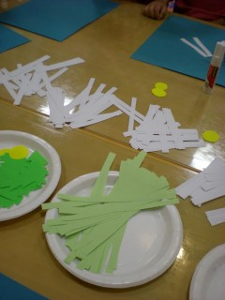

Nato pričnete s sestavljanjem rože na podlago.
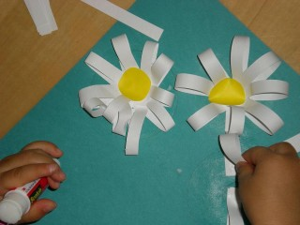
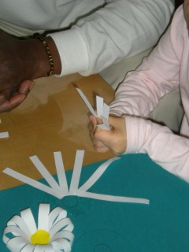

Bel papir prilepite na podlago, nato pa ga prepolovite in zavijete navzgor. Ko imate vse bele liste zalepljene, na sredino dodajte še rumen krogec. Zalepite še steblo in liste in vaš izdelek je končan.
